KAKO MERIMO?

1. Cilj eksperimenta je ugotovitev vpliva koncentracije raztopine topljenca (v našem primeru sladkor) v vodi na dimenzije in težo kosa krompirja in postavitev hipoteze.

2. Uvod: Krompir je poleg iz škroba in drugih trdnih snovi sestavljen tudi iz vode, v kateri so raztopljene različne anorganske in organske snovi. Če je kos krompirja v destilirani vodi, bo voda prehajala vanj. Čim več topljenca je raztopljenega v vodi, manj jo prehaja v krompir oz. pri primerni raztopina celo vleče vodo iz krompirja. Sklepamo, da krompir ne spremeni teže pri enaki koncentraciji vode, kot jo ima sam.

3. Material: Glej navodilo za vajo!

4. Metoda dela: 3 krompirjeve kose, ki smo jih dobili z ostalim materialom, smo označili s črkami A, B in C, jih zrezali na enako dolžino in jim natančno izmerili dolžino, premer, težo, prav tako todi pristornino (s pomočjo merilnega valja). Vse podatke smo sproti zapisovali v tabelo. Tudi tri smo epruvete označili z A, B in C, ter jih napolnili:
- A z destilirano vodo,
- B z 10% raztopino sladkorja in
- C z 20% raztopino sladkorja.
Ustrezajoče kose krompirja smo spustili v epruvete in jih pokrili z alu-folijo.
Naslednji dan smo na vseh treh kosih ponovili vse meritve in opazovali razlike med rezultati 1. in 2. dne.

5. Rezultati:

Meritve | Kos A | (100% | voda) | Kos B | (90% | voda) | Kos C | (80% | voda)
 | 1. dan | 2. dan | razlika | 1. dan | 2. dan | razlika | 1. dan | 2. dan | razlika
Dolžina  (mm) | 30 | 31 | +1 | 30 | 30 | 0 | 30 | 28 | -2
Premer  (mm) | 7,3 | 9,0 | +1,7 | 7,3 | 8,0 | +0,7 | 7,3 | 7,3 | 0
Volumen  (ml) | 1,2 | 1,8 | +0,6 | 1,4 | 1,4 | 0 | 1,6 | 1,2 | -0,4
Teža (g) | 1,51 | 1,84 | +0,33 | 1,53 | 1,53 | 0 | 1,56 | 1,17 | -0,39
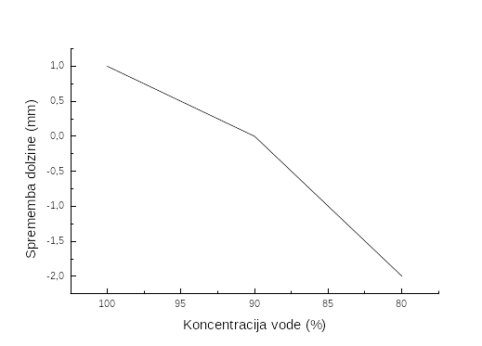

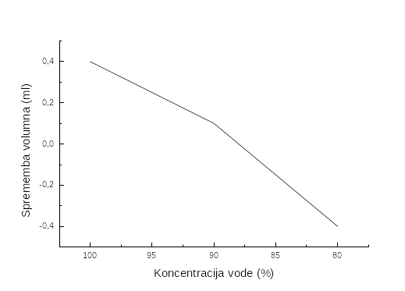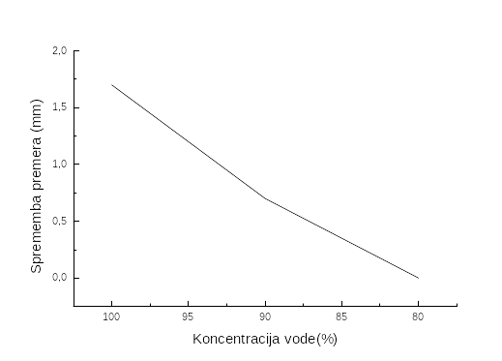
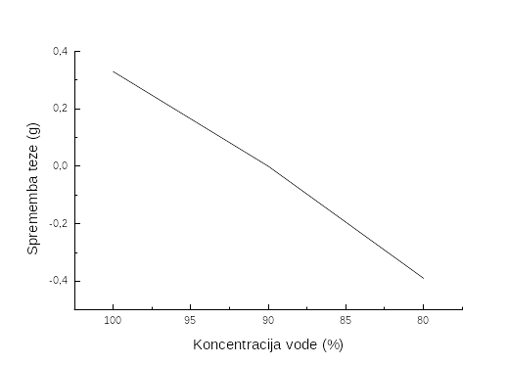

6. Zaključek:
Kosi krompirja so poleg spremembe dimenzij in teže rahlo spremenili tudi barvo in nagubanost površine. Krompir je najbolj vpijal čisto (destilirano vodo), v 80% raztopini pa je voda iz krompirja izhajala. Na osnovi zbranih podatkov sklepamo, da smo potrdili hipotezo, da krompir ne spremeni teže pri namakanju v 90% raztopini sladkorja.

7. Diskusija:
Vsi grafi naj bi bili premice; napaka nastane zaradi različne gostote delov krompirja in zaradi osebne napake pri merjenju. Poskusi so pokazali, da voda z višjo koncentracijo prehaja tja, kjer ima nižjo koncentracijo. Pri prehodu se koncentracija vode zunaj krompirja manjša, v krompirju pa veča. Destilirana voda prehaja v krompir, kar smo dokazali s povečanjem teže in dimenzij kosa krompirja. Obratno je pri 20% raztopini sladkorja v vodi. V tem primeru voda iz krompirja izhaja. Pri 10% raztopini sladkorja pa nismo izmerili večjih razlik, izčesar sklepamo, da sta koncentracija vode v raztopini in krompirju enaki.

8. Viri:
J. Drašler in sodelavci:
BIOLOGIJA 1 Laboratorijsko delo
DZS, Ljubljana 1991

